**SISTEM PENDAFTARAN SANTRI BARU DAYAH DARUL IHSAN BERBASIS WEB**



Disusun Oleh :

**MUHAMMAD JA’FAR SHIDDIQ**

**NIM : 201041020116**

**PROGRAM STUDI INFORMATIKA**

**FAKULTAS TEKNIK INFORMATIKA**

**UNIVERSITAS UBUDIYAH INDONESIA**

**2023 /2024**

**BAB I  
PENDAHULUAN**

* 1. **Latar Belakang Penelitian**

Dayah Darul Ihsan akan mengimplementasikan sistem pendaftaran santri baru berbasis web sebagai langkah untuk mengatasi permasalahan yang dihadapi dalam menjalankan operasional sehari-hari. Dalam konteks ini, perkembangan teknologi yang semakin canggih akan dimanfaatkan untuk meningkatkan efisiensi, terutama dalam proses pendaftaran santri baru dan penyediaan informasi tentang lembaga tersebut.

Dengan adanya sistem pendaftaran santri baru berbasis web, Dayah Darul Ihsan dapat memberikan solusi yang lebih efisien dan praktis bagi calon santri. Proses pendaftaran dapat dilakukan secara online tanpa perlu datang langsung ke lembaga. Hal ini akan mengurangi pemborosan waktu akibat antrean panjang dan keterbatasan kemampuan petugas dalam melayani pendaftar. Calon santri akan memiliki fleksibilitas untuk mengisi formulir pendaftaran dan mengunggah berkas-berkas yang diperlukan melalui platform online.

Selain itu, implementasi sistem ini juga memberikan manfaat bagi panitia penerimaan santri baru. Dengan menggunakan aplikasi sistem pendaftaran santri baru, panitia dapat memeriksa dan memproses berkas pendaftaran dengan lebih efisien. Data calon santri dapat langsung diolah secara digital, mengurangi potensi kesalahan manusia dalam pengolahan data, dan mempercepat proses verifikasi. Informasi yang terkumpul melalui sistem ini juga dapat diakses dengan mudah oleh panitia, memudahkan pengambilan keputusan terkait seleksi penerimaan santri baru.

Selain fungsi pendaftaran, aplikasi ini juga akan menyediakan informasi lengkap tentang Dayah Darul Ihsan. Calon santri dapat mempelajari fasilitas yang ada, kegiatan yang diadakan, program pengajaran, dan informasi penting lainnya. Hal ini akan membantu calon santri dalam membuat keputusan yang lebih baik dan mempercepat proses pengambilan keputusan untuk mendaftar.

Dengan implementasi sistem pendaftaran santri baru berbasis web, Dayah Darul Ihsan memiliki harapan untuk mencapai beberapa hasil yang diinginkan. Pertama, proses pendaftaran santri baru akan menjadi lebih efisien dan cepat, mengurangi waktu yang dibutuhkan oleh panitia penerimaan dan calon santri. Kedua, penggunaan sistem informasi ini akan mengurangi kesalahan dalam pengolahan data, sehingga informasi yang diperoleh lebih akurat dan reliabel. Ketiga, calon santri akan mendapatkan kemudahan dalam mendapatkan informasi tentang Dayah Darul Ihsan secara online, mempercepat pengambilan keputusan mereka untuk mendaftar. Dengan demikian, Dayah Darul Ihsan berharap dapat meningkatkan kualitas pelayanan pendidikan dan menarik minat calon santri.

Implementasi sistem pendaftaran santri baru berbasis web akan menjadi langkah penting dalam menjawab tantangan operasional Dayah Darul Ihsan. Dengan memanfaatkan teknologi secara optimal, lembaga ini dapat meningkatkan efisiensi, akurasi, dan kualitas pelayanan, serta memperluas akses informasi bagi calon santri.

* 1. **Identifikasi Masalah**

Berdasarkan latar belakang masalah di atas, terdapat beberapa masalah yang teridentifikasi dalam proses pendaftaran santri baru di Dayah Darul Ihsan:

1. Proses manual yang memakan waktu dan tenaga: Proses pendaftaran santri baru dilakukan secara manual, termasuk pemeriksaan berkas pendaftaran. Hal ini menghabiskan waktu yang cukup lama dan membutuhkan banyak tenaga, terutama jika jumlah pendaftar meningkat setiap tahun.
2. Kesulitan dalam pengolahan data: Dalam proses pendaftaran santri baru yang manual, terdapat kemungkinan kesalahan dalam pengolahan data. Memeriksa berkas pendaftaran satu per satu membutuhkan ketelitian yang tinggi dan meningkatkan risiko kesalahan.
3. Pemborosan waktu bagi calon santri: Calon santri juga mengalami pemborosan waktu karena harus mengantri dalam proses pendaftaran yang manual. Antrean yang panjang dan keterbatasan kemampuan petugas dapat memperlambat proses pendaftaran dan menghambat efisiensi waktu calon santri.
4. Keterbatasan akses informasi: Calon santri mungkin kesulitan mendapatkan informasi yang lengkap tentang Dayah Darul Ihsan, seperti fasilitas, kegiatan, dan pengajaran. Hal ini dapat menghambat keputusan mereka untuk mendaftar karena kurangnya informasi yang dapat diakses dengan mudah.
   1. **Batasan Masalah**

Batasan masalah sangat diperlukan agar mempermudah dalam pembahasan dan lebih mengarah pada pokok persoalan. Batasan yang saya ambil diantaranya adalah pendaftaran awal, pengumuman kelulusan, dan pendaftaran ulang di Dayah Darul Ihsan.

* 1. **Manfaat Penelitian**

Adapun manfaat pelatihan ini adalah:

1. Efisiensi waktu dan tenaga

Penggunaan sistem pendaftaran berbasis web mempercepat proses pendaftaran santri baru dan mengurangi kerja manual yang memakan waktu dan tenaga.

1. Akurasi data

Sistem pendaftaran online mengurangi risiko kesalahan dalam pengolahan data pendaftaran, memastikan informasi yang lebih akurat.

1. Kemudahan akses informasi

Calon santri dapat dengan mudah mengakses informasi tentang Dayah Darul Ihsan, termasuk program pendidikan, fasilitas, dan kegiatan melalui platform online.

1. Peningkatan daya tamping

Proses pendaftaran yang efisien memungkinkan lembaga untuk meningkatkan kapasitas penerimaan santri baru.

1. Peningkatan kualitas pelayanan

Implementasi sistem pendaftaran berbasis web meningkatkan kualitas pelayanan pendidikan dengan proses yang lebih cepat, akurat, dan mengurangi potensi kesalahan administrasi.

* 1. **Tujuan Penelitian**

Penelitian ini bertujuan untuk mengimplementasikan sistem informasi berbasis web di Dayah Darul Ihsan guna meningkatkan efisiensi dan kecepatan proses pendaftaran santri baru, mengurangi kesalahan dalam pengolahan data, memudahkan akses informasi calon santri tentang lembaga tersebut, serta meningkatkan kualitas pelayanan pendidikan dan menarik minat calon santri. Dengan mencapai tujuan-tujuan ini, diharapkan Dayah Darul Ihsan dapat meningkatkan operasional secara keseluruhan dan memberikan manfaat yang signifikan bagi semua pihak yang terlibat dalam proses pendaftaran santri baru.

* 1. **Keaslian Penelitian**

Berdasarkan penelitian yang telah dilakukan sebelumnya, berikut beberapa judul penelitian yang berkaitan dengan Sistem Pendaftaran Santri baru Dayah Darul Ihsan Berbasis Web. Keaslian penelitian dapat dilihat pada Tabel 1.1.

*Table 1.1 Keaslian Penelitian*

|  |  |  |  |
| --- | --- | --- | --- |
| Penelitian | Judul | Metode Penelitian | Hasil Penelitian |
| NIN Ichsan, Salman Alfarizi, Deni Gunawan, Alif Rizqi Mulyawan, Hasan Basri (2021) | Sistem Informasi Pendaftaran Santri Baru Berbasis WEB dengan Pemanfaatan UML Pada PONPES Daarun Nizham | Metodologi penelitian yang digunakan :   1. Pengumpulan data dengan sistem wawancara, observasi, dan studi literature 2. Metode pengembangan perangkat lunak yang digunakan dalam penelitian ini memakai waterfall method. SDLC waterfall Method juga dikenal dengan model sekuensial linier atau alur hidup klasik (classic lifecycle). | Berdasarkan penelitian, kesimpulan yang dapat diambil adalah sebagai berikut. Pertama, sistem pendaftaran santri baru di PONPES Daarun Nizham masih menggunakan metode manual, belum terkomputerisasi. Kedua, pembuatan website pendaftaran santri baru berbasis web memberikan solusi terbaik dan memudahkan pihak PONPES Daarun Nizham dalam memberikan pelayanan cepat kepada calon santri serta publikasi sebagai promosi. Ketiga, penggunaan sistem komputerisasi memudahkan petugas pendaftaran dalam penginputan data dan mengurangi redudansi data yang mungkin terjadi sebelumnya. Keempat, pendaftaran online memudahkan calon santri baru tanpa terbatas oleh jarak antara pondok pesantren dan calon santri |
| Ika Herliana (2021) | Manajemen Sistem Informasi Dalam Kegiatan Penerimaan Santri Baru Di Pondok Pesantren Puteri Khadijah Pamekasan | Metodologi penelitian yang digunakan :   1. Pengumpulan data dengan sistem wawancara, observasi, 2. Adapun teknik analisis data pada penelitian ini menggunakan analisis data ada tiga tahapan, yaitu pertama kondensasi data,   Penyajian data dan penarikan kesimpulan | Pengelolaan sistem penerimaan santri baru di Pondok Pesantren Puteri Khadijah Pamekasan dilakukan melalui beberapa tahapan yang baik. Tahapan tersebut meliputi pembentukan panitia, penentuan tanggal pendaftaran, persyaratan pendaftaran, penyebaran brosur secara langsung dan online, penyediaan formulir dan penyetoran berkas melalui website, orientasi santri baru, serta evaluasi program. Melalui pengelolaan sistem yang terperinci ini, diharapkan meningkatkan efisiensi dan kualitas penerimaan santri baru. Evaluasi dilakukan untuk memberikan arahan dan perbaikan ke depan. Secara keseluruhan, pengelolaan sistem penerimaan santri baru di Pondok Pesantren Puteri Khadijah Pamekasan telah berjalan dengan baik dan memberikan manfaat yang signifikan. |
|  |  |  |  |

**BAB III   
METODOLOGI PENELITIAN**

* 1. Metode Penelitian

Jenis penelitian ini merupakan jenis penelitian kualitatif yaitu metode yang memberikan penjelasan menggunakan analisis data yang telah dikelompokan terkait dengan pendaftaran santri baru dengan tujuan untuk memudahkan pendaftaran santri baru kedepannya. Dalam penelitian ini, peneliti juga meggunakan wawancara untuk menggali informasi-informasi yang saling berkaitan untuk kelengkapan data, agar proses perancangan sistem telaksanakan dengan baik.

* 1. Lokasi dan Waktu Penelitian

Penelitian ini dilaksanakan pada Dayah Darul Ihsan. berlokasi di  **Krueng Kale, Mukim Siem, Darussalam, Aceh Besar**. Adapun penelitian ini dilaksanakan selama kurun waktu 3 bulan, dimulai dari bulan Mei sampai dengan bulan Juni. Dimana Aktor atau narasumber yang diwawancarai untuk mendapatkan informasi atau data sebagai pondasi awal dalam membangun sistem Pendaftaran Santri Baru berbasis Web.

* 1. Alur Penelitian

Adapun alur penelitian yang akan dilakukan dapat dilihat pada diagram 3.1 berikut ini :

* + 1. Studi Literatur

Tahapan ini dilakukan untuk mencari informasi sehubungan dengan sistem – sistem yang telah dibangun sebelumnya.

* + 1. Penentuan Masalah

Tahapan ini dilakukan untuk mencari permasalahan yang berhubungan dengan sistem pendaftaran santri baru Dayah Darul Ihsan.

* + 1. Perancangan Sistem

Perancangan sistem dilakukan untuk mempermudah didalam tahapan pembuatan aplikasi. Perancangan ini menggunakan metode UML diantaranya merancang Use Case Diagram, Activity Diagram dan Class Diagram.

* + 1. Pengujian Sistem

Pada tahap ini dilakukan pengujian terhadap sistem yang telah di rancang, untuk mengetahui apakah sistem berjalan sesuai dengan tujuan yang telah direncanakan. Pengujian sistem menggunkan metode Black Box.

* + 1. Analisa Sistem

Pada tahap ini dilakukan analisa sistem yang telah dibuat dan di uji coba, sistem dianalisa dengan melihat kekurangan pada saat sistem di jalankan.

* + 1. Pembuatan Laporan

tahap ini adalah penulisan laporan penelitian yang meliputi hasil pengujian, Analisa sistem dan diakhiri dengan kesimpulan.

* 1. Alat dan Bahan

Penelitian ini memerlukan alat dan bahan dalam hal pengerjaannya. Alat dan bahan peneliti gunakan untuk membuat perancangan aplikasi sistem Pendaftaran Santri Baru berbasis Web. Alat dan bahan yang digunakan meliputi Perangkat lunak (*software*) dan Perangkat keras (*hardware*).

* + 1. Perangkat Lunak

Perangkat lunak (software) yang digunakan dalam penelitian ini di spesifikasikan sebagai berikut :

* + - * 1. Sistem operasi (Operating System) Windows 10 Pro.
        2. Text Exteditor Visual Studio Code.
        3. Web Server dan Database Server Mysql (xampp).
        4. Web Browser chrome dan Edge.
    1. Perangkat Keras

Perangkat keras (hardware) yang digunakan dalam merancang aplikasi sistem pendaftaran santri baru Dayah Darul Ihsan berbasis Web ialah satu unit komputer dengan spesifikasi cukup untuk menjalankan aplikasi xampp & visual studio code

* 1. Perancangan Sistem

Perancangan sistem dalam membuat Pendaftaran Santri baru ini menggukan framework Laravel. Pada tahap ini dilakukan pembelajaran mengenai aplikasi yang akan dibuat. Proses analisa aplikasi akan menghasilkan sebuah kesimpulan tentang apa yang dilakukan aplikasi, siapa yang akan menggunakan aplikasi, kapan dan dimanakah akan digunakan. Sehingga didapatkan sebuah spesifikasi kebutuhan fungsional dan non fungsional dari sistem yang akan dibuat. Dari tahapan analisis yang dilakukan, selanjutnya dirancang pemodelan dari sistem dalam model UML, yaitu usecase diagram, activity diagram, dan class diagram.

* + 1. Use Case Diagram.

Use Case Pemodelan kasus untuk kebutuhan sistem fungsional dalam menggambarkan alur kerja sistem pendaftaran santri baru secara garis besar, setiap Use Case digambarkan sebagai kunci skenario yang dilakukan oleh aktor dan diringkas dalam batas sistem, setiap Use Case dihubungkan oleh garis notasi. Use case diagram bertujuan untuk memudahkan programmer dalam merancang, membangun dan mengembangkan system pendaftaran santri baru hingga dapat di akses oleh user (pengguna). Dalam sebuah aplikasi bersekala besar dibutuhkan beberapa orang yang tergabung dalam satu tim untuk dapat membangun sebuah system informasi tersebut, terdiri dari Analisis Perancangan System, Front End Developer dan Back End Developer. Berikut gambaran Use Case Diagram perancangan sistem pendaftaran santri baru:

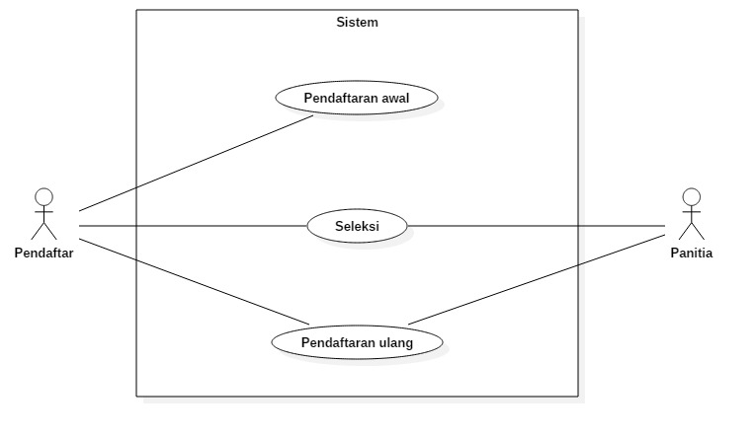

*Gambar 3.1 Use Case Diagram*

* + 1. Activity Diagram.

Diagram aktivitas pemodelan yang menggambarkan sistem kerja dari Pendaftaran Santri Baru yang sedang dirancang, diagram aktivitas digambarkan dengan aliran proses kerja terstruktur dari Use Case yang diproses dari titik awal ke titik akhir, setiap aktivitas dijelaskan dengan notasi sesuai dengan fungsinya, Adapun diagram aktivitas sistem Pendaftaran santri baru digambarkan sebagai berikut :

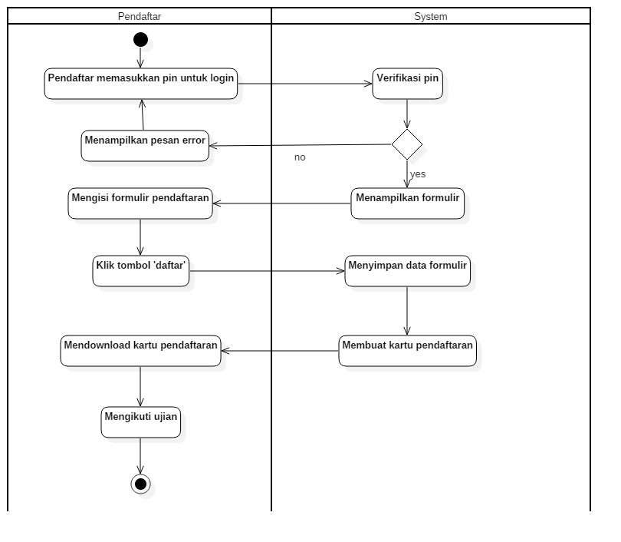

*Gambar 3.2 Activity Diagram Pendaftaran awal*

Gambar 3.2 diatas menjelaskan alur kerja pendaftaran dimana pendaftar di haruskan mendaftarkan akun dan nantinya akan diverifikasi terlebih dahulu oleh system dan berakhir dengan mendownload kartu ujian dan mengikuti ujian secara offline.

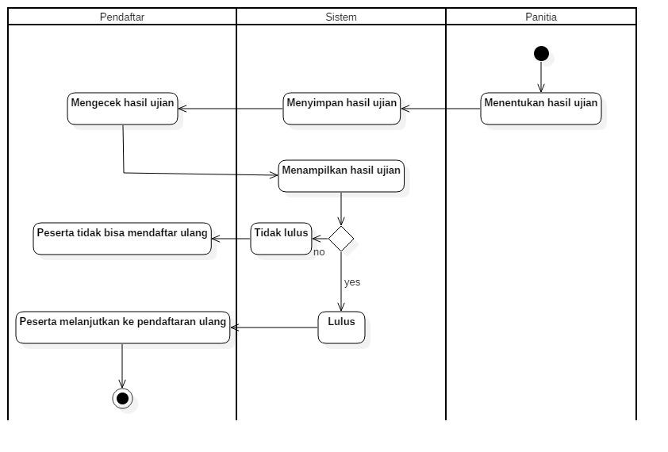 *Gambar 3.3 Activity Diagram Seleksi*

Gambar 3.3 diatas menggambarkan alur kerja dalam menentukan hasil ujian dan memberi notifikasi kepada pendaftar terkait dengan hasil dari seleksi. Bagi pendaftar yang lulus nantinya akan dapat melanjutkan ke tahap pendaftaran ulang.

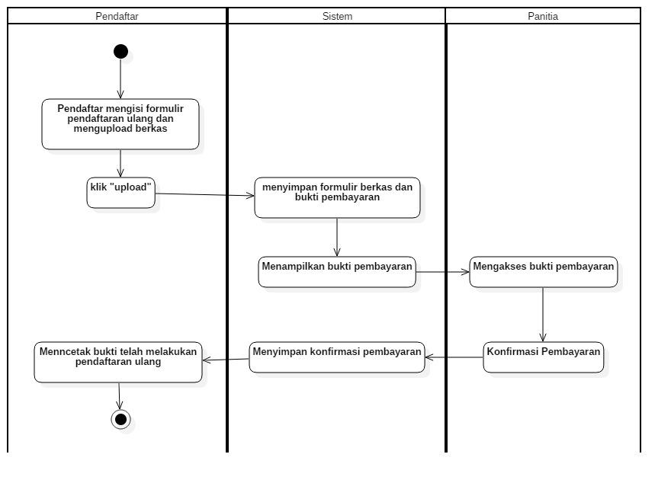

*Gambar 3.4 Activity Diagram Pendaftaran Ulang*

Gambar 3.4 diatas menggambarkan sekenario proses pendaftaran ulang dimana nantinya pendaftar akan menyelesaikan proses pendaftaran dengan mengupload berkas-berkas yang diperlukan dan mengupload bukti pembayaran dan berakhir dengan mencetak bukti pendaftaran ulang.

* + 1. Class Diagram

Class diagram merupakan salah satu bagian terpenting dalam Perancangan system pendaftaran santri baru dayah darul ihsan, fungsinya adalah untuk membuat model logis dari sistem. class diagram akan menunjukan bagaimana asitektur sistematik dari sistem yang di rancang. Class diagram dijelaskan dengan kelas yang berisi property dan metode, setiap kelas akan di hubungkan dengan garis yang disebut asosiasi. Berikut class diagram sistem informasi tugas akhir mahasiswa

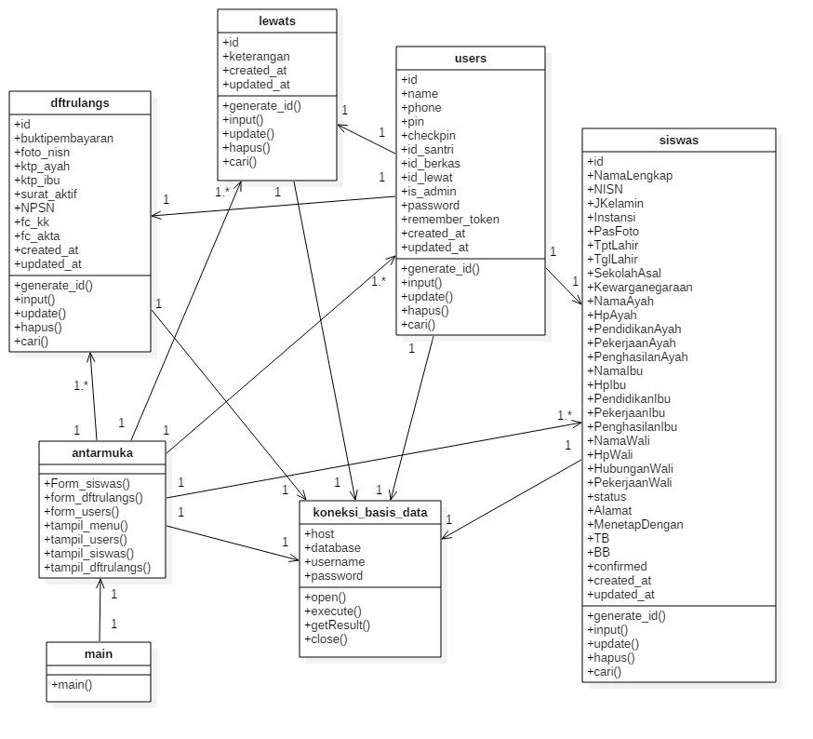

*Gambar 3.5 Class Diagram*

Gambar 3.5 diatas merupakan class diagram dari sistem pendaftaran santri baru dayah darul ihsan, yang mana terdapat beberapa kelas yang saling berhubungan diantaranya, kelas main, kelas antarmuka, kelas dftrulangs, kelas lewats, kelas users, kelas siswas dan kelas koneksi_basis_data. Dimana nantinya semua data yang ada didalam kelas sistem akan tersimpan kedalam satu database yang sama.